全市法院行政一审涉土地争议案件统计
（第三季度）
2020年7月1日-9月30日，全市两级法院共受理行政一审涉土地争议案件40件，审结17件。其中，涉国有土地争议案件收案0件，审结0件；涉集体土地争议案件收案40件，审结17件。
表一、2020年第三季度行政一审涉国有土地争议情况（单位：件）
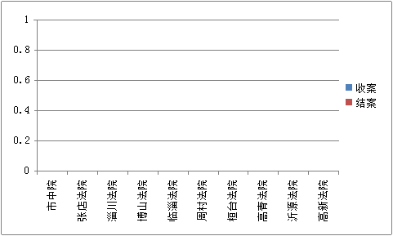

表二、2020年第三季度行政一审涉集体土地争议情况（单位：件）
